学习指导 磁场03.洛伦兹力的应用
〖学习目标〗
1.通过分析洛伦兹力作用下的圆周运动，体会洛伦兹力对粒子运动方向的控制作用。
2.通过质谱仪、回旋加速器、电磁流量计的原理分析，在具体问题情境中体会电场、磁场对带电粒子的作用。
〖学法指导〗
恰当选择运用牛顿运动定律、动能定理，分析电场力、洛伦兹力作用下的问题。
〖学习内容〗
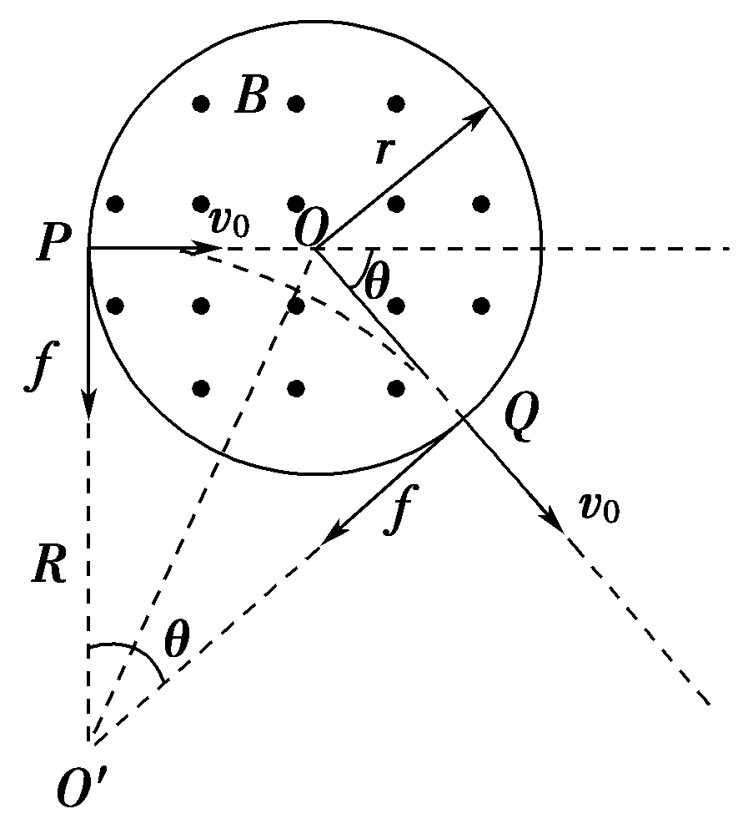
洛伦兹力作用下粒子的偏转
如图所示为一具有圆形边界、半径为r的匀强磁场，磁感应强度大小为B，一个初速度大小为v₀的带电粒子(质量为m，电荷量为q)沿该磁场的直径方向从P点射入，在洛伦兹力作用下从Q点离开磁场。设粒子离开磁场时的速度方向与进入磁场时相比偏转了θ角，试分析影响偏转角的因素。
答案：$\text{tan}\frac{θ}{2}=\frac{\text{qBr}}{{\text{mv}}_{0}}$
- 质谱仪——测定粒子荷质比的仪器
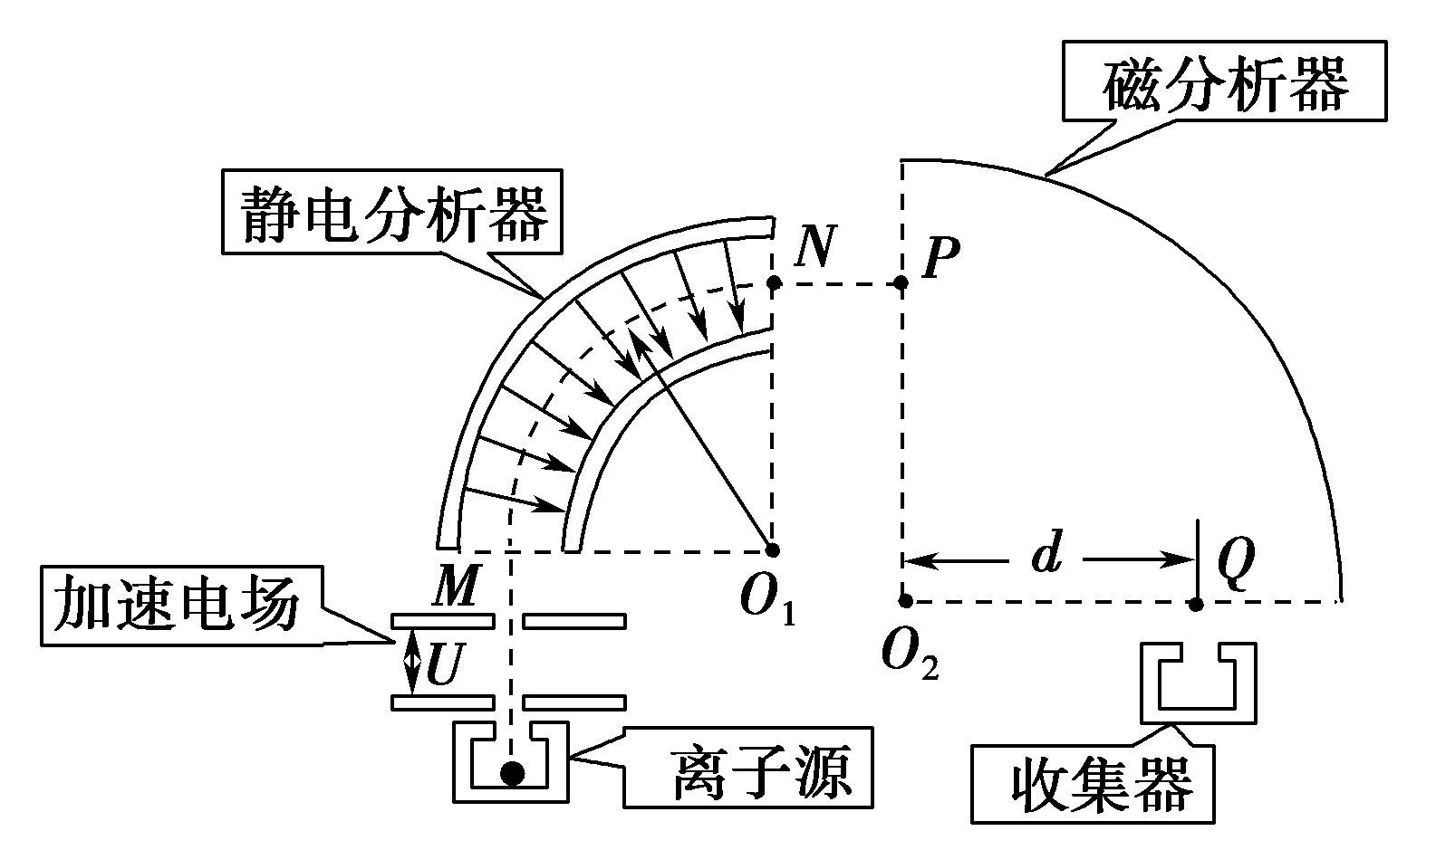
如图所示为某种质谱仪的结构示意图。其中加速电场的电压为U，静电分析器中与圆心O₁等距各点的电场强度大小相同，方向沿径向指向圆心O₁。磁分析器中以O₂为圆心、圆心角为90°的扇形区域内，分布着方向垂直于纸面的匀强磁场，其左边界与静电分析器的右边界平行。由离子源发出一个质量为m、电荷量为q的正离子（初速度为零，重力不计），经加速电场加速后，从M点沿垂直于该点的场强方向进入静电分析器，在静电分析器中，离子沿半径为R的四分之一圆弧轨道做匀速圆周运动，并从N点射出静电分析器。而后离子由P点沿着既垂直于磁分析器的左边界，又垂直于磁场方向射入磁分析器中，最后离子沿垂直于磁分析器下边界的方向从Q点射出，并进入收集器。测量出Q点与圆心O₂的距离为d。
（1）求静电分析器中离子运动轨迹处电场强度E的大小；
（2）求磁分析器中磁场的磁感应强度B的大小和方向；
（3）通过分析和必要的数学推导，请你说明如果离子的质量为0.9m，电荷量仍为q，其他条件不变，这个离子射出电场和射出磁场的位置是否变化。
答案：（1） （2） 磁场方向为垂直纸面向外（3）射出电场的位置不变，但不能沿原来的轨迹从Q点射出磁场。
二、回旋加速器
图甲为回旋加速器的示意图。两个D形盒处在匀强磁场中并接有高频交变电压。图乙为俯视图，在D形盒上半面中心S处有一正离子源，发出的离子经狭缝电压加速后进入D形盒。在磁场力的作用下运动半周，再经狭缝电压加速，为保证粒子每次经过狭缝都被加速，应使交变电压的周期与粒子在狭缝及磁场中运动的周期一致。如此周而复始，最后到达D形盒的边缘，获得最大速度后被束流提取装置提取出。
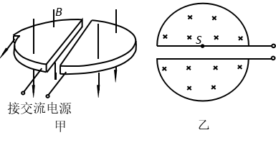

已知正离子的电荷量为q，质量为m，加速时电极间电压大小恒为U，磁场的磁感应强度为B，D形盒的半径为R，不计粒子经过狭缝的时间。设正离子从离子源出发时的初速度为零。
（1）试计算上述正离子从离子源出发被第一次加速后进入D盒中运动的轨道半径；
（2）不考虑相对论效应，试分析：要提高离子被半径为R的回旋加速器加速后的最大动能，可采用什么措施？
（3）试计算某离子从离开离子源到导出D形盒所经历的时间。
答案：（1） $r_{1}=\sqrt{\frac{2\text{mU}}{{\text{qB}}^{2}}}$ （2）增大加速器中的磁感应强度B （3）$t=\frac{\text{nT}}{2}=\frac{π{\text{BR}}^{2}}{2U}$
三、电磁流量计
如图所示，是用来测定导电液体在导管中流动时流量（在单位时间内通过管内横截面的流体的体积）的仪器——电磁流量计。设导管直径为d，用非磁性材料制成，处于磁感应强度为B的匀强磁场中，其中可以导电的液体向左流动，导电液体中的自由电荷为正、负离子，稳定时测得a、b间电势差为U，则
（1）a、b两点哪点电势高？（2）该导管中液体流量为多少？
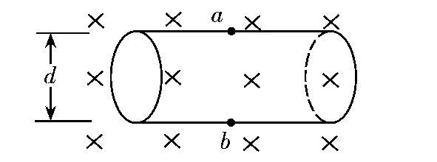

答案： $Q=\frac{π\text{dU}}{4B}$

